31 мая исполнилось 216 лет пожарной охране городе Москвы
06.07.2020
31 мая исполнилось 216 лет пожарной охране городе Москвы. Накануне праздника, впервые после введения в Департаменте ГОЧСиПБ строгих карантинных мер, на базе поисково-спасательных станций Московской городской поисково-спасательной службы на водных объектах прошли повышение квалификации пожарные и спасатели ГКУ «ПСЦ».
С 26 по 29 мая водные спасатели провели мастер-классы по оказанию помощи терпящим бедствие на воде, способы освобождения от захватов тонущего человека и методы транспортировки пострадавшего, научили подавать спасательные круги и концы Александрова, ознакомили с работой и снаряжением водолазов.
Обучение проводилось на поисково-спасательных станциях «Карамышево», «Кировская», «Косино», «Крымский мост», «Ленинские Горы», «Пансионат», «Строгино», «Терлецкая», «Троицкая» и «Царицыно». В занятиях приняло участие более 300 спасателей из 20 пожарно-спасательных и аварийно-спасательных отрядов.
Мероприятия проводились с соблюдением мер предосторожности в условиях распространения коронавирусной инфекции ˗ перед допуском на территорию поисково-спасательных станций у всех работников ГКУ «ПСЦ» измерялась температура тела, проверялось наличие средств индивидуальной защиты в виде масок и перчаток.
«Наши коллеги из пожарно-спасательных отрядов почерпнули много новой и полезной информации для себя, ˗ рассказывает начальник ПСС «Троицкая» Роман Сорокин. ˗ Ребята добросовестно прошли обучение и сказали, что и впредь хотят приезжать к нам и получать дополнительные знания. Мы все остались очень довольны».
Полученные навыки работники Пожарно-спасательного центра смогут применять во время дежурств и оказания помощи пострадавшим на реках, прудах и озёрах где нет постоянного общественного спасательного поста или поисково-спасательной станции ГКУ «МГПСС».
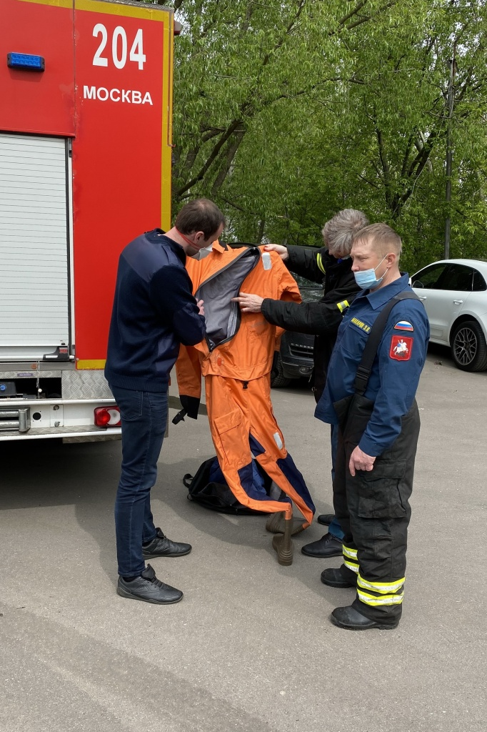
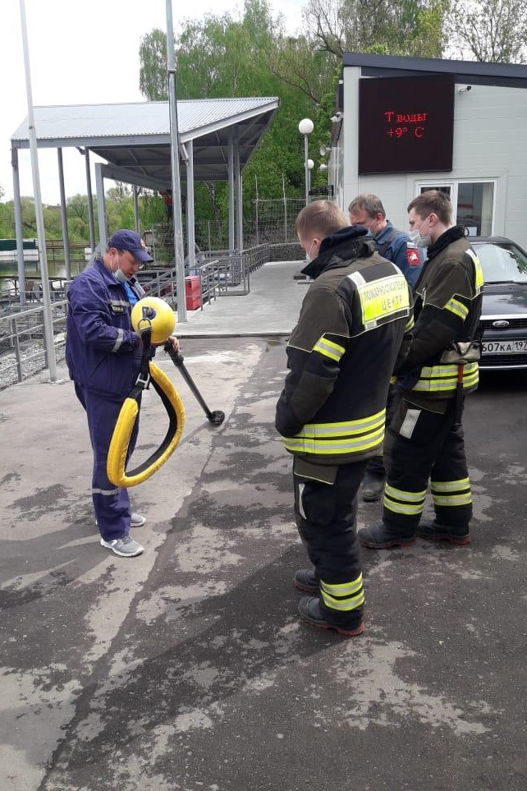
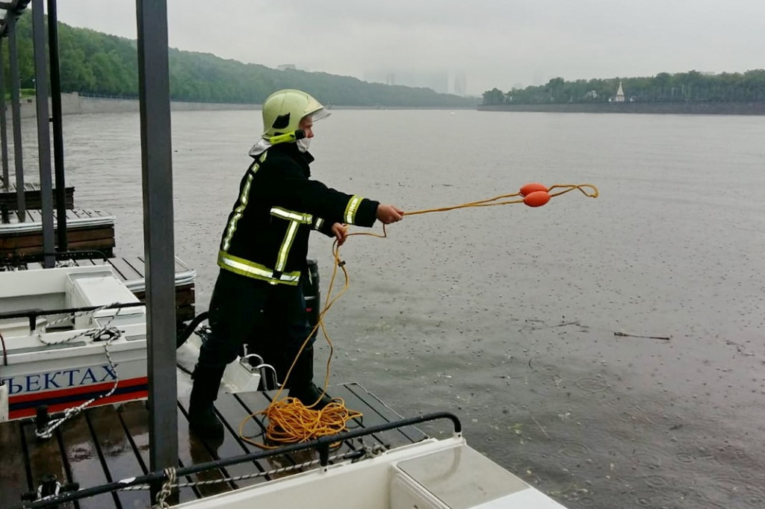

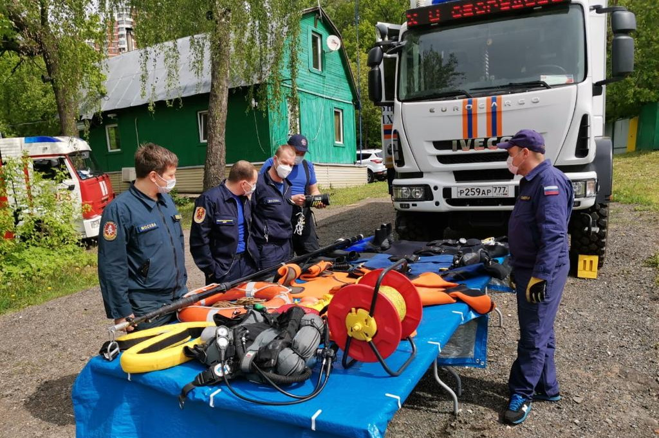

Адрес страницы: http://mgpss.mos.ru/presscenter/news/detail/9007304.html
ГКУ «Московская городская поисково-спасательная служба на водных объектах»

